**Приложение 6.**

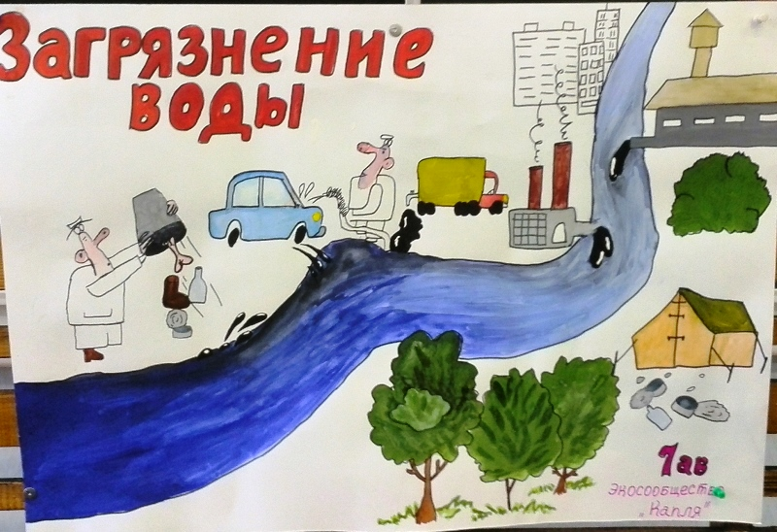**Плакат «Загрязнение воды»**

